Capstone 4 Model Refinement
Risk Bazlı Segmentasyon ile Kişiselleştirilmiş Pazarlama Aksiyonu Sistemi
Samsung Innovation Campus | Grup 12 | 12 Eylül 2026
İbrahim Kayar, Abdulkadir Temizoğlu, Özlem Çal

Model Refinement

1 Overview
Bu aşamada e-ticaret müşteri kaybını (churn) tahmin eden XGBoost modelini iyileştirdik. Parametre araması ve özellik seçimi deneylerini eğitim verisi üzerinde karşılaştırdık. Ortalama çapraz doğrulama F1 değerini esas alarak tüm özellikleri kullanan parametre ayarlı XGBoost’u seçtik. F1 değeri 0,8211’den 0,8626’ya yükseldi.

2 Model Evaluation
Önceki model keşfi aşamasında Logistic Regression, Random Forest ve XGBoost karşılaştırılmıştı. Capstone 4 için başlangıç modeli XGBoost olarak korundu. Veri kümesi 5.630 müşteriden oluşmaktadır; 4.504 kayıt eğitim, 1.126 kayıt test için ayrılmıştır. Test kümesinde 190 churn ve 936 churn olmayan müşteri vardır.
Metrik | Başlangıç CV | Başlangıç test
Accuracy | 0,9361 | 0,9547
Precision | 0,7760 | 0,8089
Recall | 0,8721 | 0,9579
F1 | 0,8211 | 0,8771
ROC_AUC | 0,9647 | 0,9895

Başlangıç modelinin test confusion matrix sonucu TN=893, FP=43, FN=8, TP=182’dir. Eğitim F1 ortalaması 0,9444, doğrulama F1 ortalaması 0,8211’dir. Bu fark, eğitim verisine aşırı uyum ihtimalini değerlendirmeyi gerektirir. Yanlış alarmları azaltırken churn yakalama başarısını korumak temel geliştirme hedefimizdir. Confusion matrix karşılaştırması Test Metrics bölümünde verilmiştir.

3 Refinement Techniques
İki deney uyguladık: RandomizedSearchCV ile XGBoost parametrelerini aradık ve SelectFromModel ile önem temelli özellik seçimini sınadık. Deneylerde aynı çapraz doğrulama bölünmelerini kullandık. Yeni bir algoritma veya ek ensemble modeli eğitmedik; XGBoost’un mevcut boosting yapısını koruduk. Karar eşiği ayrıca optimize edilmedi ve predict yönteminin varsayılan sınıflandırması kullanıldı.

4 Hyperparameter Tuning
Sekiz parametrenin her biri için üç aday değer tanımladık. Toplam 6.561 olası kombinasyondan random_state=42 ile 20 kombinasyon örneklendi. Her kombinasyon beş katta değerlendirildi; 100 kat eğitiminin ardından en yüksek ortalama F1 değerini veren model 4.504 eğitim kaydının tamamında yeniden eğitildi. refit="F1" kullanıldı.
Parametre | Denenen değerler | Seçilen
n_estimators | 300, 500, 700 | 700
learning_rate | 0.03, 0.05, 0.10 | 0.05
max_depth | 3, 4, 5 | 5
min_child_weight | 2, 5, 10 | 5
subsample | 0.7, 0.8, 1.0 | 0.8
colsample_bytree | 0.7, 0.8, 1.0 | 1
reg_alpha | 0.0, 0.1, 1.0 | 0.1
reg_lambda | 1.0, 5.0, 10.0 | 1

Başlangıca göre ağaç sayısı 500’den 700’e, derinlik 4’ten 5’e, min_child_weight 2’den 5’e ve sütun örnekleme oranı 0,8’den 1,0’a çıktı. Diğer aranan parametreler başlangıç değerlerinde kaldı. Sınıf ağırlığı scale_pos_weight önceki modelden korundu; bu aramada optimize edilmedi.

5 Cross Validation
StratifiedKFold(n_splits=5, shuffle=True, random_state=42) stratejisini koruduk. Böylece sınıf oranları yaklaşık korunurken adayları aynı bölünmelerde karşılaştırdık. Pipeline içindeki eksik değer doldurma, ölçekleme ve kodlama her katın eğitim bölümünde öğrenildi. Accuracy, precision, recall, F1 ve ROC-AUC birlikte izlendi; seçim ölçütü ortalama F1 oldu.
Ayarlı modelde doğrulama precision 0,7760’dan 0,8628’e yükselirken recall 0,8721’den 0,8628’e geriledi. F1 artışı 4,15 yüzde puandır. Eğitim–doğrulama F1 farkı 0,1234’ten 0,1265’e çıktı; aşırı öğrenmenin giderildiği söylenemez. Standart sapmalar beş kat arasındaki değişkenliği gösterir, güven aralığı değildir. Aynı katlar model seçiminde kullanıldığından bu skorlar bağımsız performans tahmini değildir; nested CV yapılmadı.

6 Feature Selection
SelectFromModel(threshold="median") ile her katın eğitim bölümünde ayrı bir XGBoost seçicisi eğitildi. Kodlama sonrası 30 sütunun 15’i her katta tutuldu. Seçilmiş sütunlarda ikinci XGBoost eğitildi. Doğrulama F1 değeri 0,8010’a düştüğü için bu yöntem son modele alınmadı. Bu sonuç yalnızca denenen eşik ve model ayarları için geçerlidir.

Test Submission

1 Overview
Model seçimini eğitim verisindeki CV sonuçlarıyla tamamladıktan sonra seçilen pipeline’ı test kümesine uyguladık. Bu aşama notebook içinde test değerlendirmesi ve çıktıların paketlenmesini kapsar. Bir yarışma sistemine gönderim veya canlı ortama dağıtım yapılmadı.
Model | CV F1 | CV precision | CV recall
Başlangıç XGBoost | 0,8211 | 0,7760 | 0,8721
Parametre Ayarlı XGBoost | 0,8626 | 0,8628 | 0,8628
Özellik Seçimli XGBoost | 0,8010 | 0,7508 | 0,8602

2 Data Preparation for Testing
Önceki stratified %80/%20 eğitim–test ayrımı ve random_state=42 korundu. CustomerID ve hedef Churn model girdisine alınmadı. Özellik mühendisliği sonrası 23 sütun kullanıldı; sayısal sütunlarda medyan doldurma ve StandardScaler, kategorik sütunlarda mod doldurma ve One-Hot Encoding uygulandı. Son modelde dönüşümler tüm eğitim verisinde öğrenildi ve testte yeniden fit edilmeden kullanıldı.
OrderFrequency, CouponUsageRate, CashbackPerOrder, IsNewCustomer ve NewCustomerComplaint özellikleri pipeline öncesinde oluşturulmuştur. Kaydedilen pipeline ham veriyi doğrudan kabul etmez; aynı temizleme ve özellik oluşturma adımlarıyla hazırlanmış 23 sütunlu veri bekler. Modelin olasılık çıktıları ayrıca kalibre edilmediğinden bunlar doğrulanmış bireysel churn olasılıkları olarak yorumlanmamalıdır.

3 Model Application
RandomizedSearchCV.best_estimator_ içindeki yeniden eğitilmiş modeli final_refined_model olarak kullandık. Testte sınıf tahminleri ve pozitif sınıf skorları üretildi. Model seçimi sonrasında test skorlarına göre ek parametre veya eşik değişikliği yapılmadı.
final_refined_model = tuned_xgboost_model
# Eğitimde öğrenilen dönüşümler test verisine uygulanır.
refined_test_predictions = final_refined_model.predict(X_test)
refined_test_probabilities = (
final_refined_model.predict_proba(X_test)[:, 1]
)

4 Test Metrics
Metrik | Başlangıç test | Son model test
Accuracy | 0,9547 | 0,9813
Precision | 0,8089 | 0,9005
Recall | 0,9579 | 1,0000
F1 | 0,8771 | 0,9476
ROC_AUC | 0,9895 | 0,9985

Test F1 değeri 0,8771’den 0,9476’ya yükseldi; artış 7,05 yüzde puandır. Yanlış alarm sayısı 43’ten 21’e, kaçırılan churn sayısı 8’den 0’a düştü. Toplam 1.126 test kaydının 1.105’i doğru sınıflandırıldı.

Eğitim doğrulama ve test karşılaştırması
Metrik | CV eğitim | CV doğrulama | CV std | Test
Accuracy | 0,9963 | 0,9538 | 0,0047 | 0,9813
Precision | 0,9784 | 0,8628 | 0,0092 | 0,9005
Recall | 1,0000 | 0,8628 | 0,0275 | 1,0000
F1 | 0,9891 | 0,8626 | 0,0157 | 0,9476
ROC_AUC | 1,0000 | 0,9705 | 0,0079 | 0,9985

CV eğitim sütunu, her katın eğitim bölümünde elde edilen skorların ortalamasıdır. Son modelin tüm eğitim verisindeki skoru değildir. Test sonuçları CV doğrulama sonuçlarından yüksektir; farkın nedenini bu deney tek başına açıklamaz.

Test sonuçlarının görsel değerlendirmesi
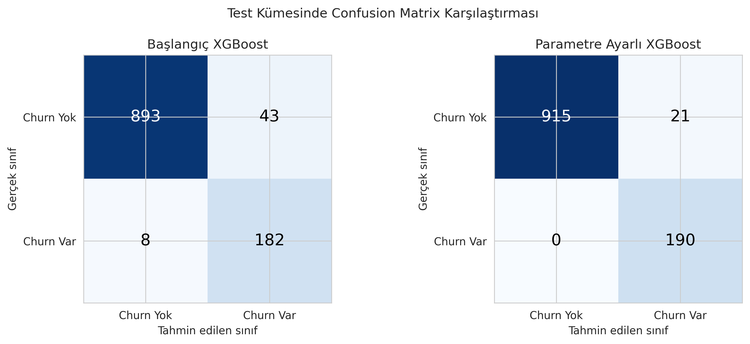
Şekil 1. Aynı test kümesinde başlangıç ve son modelin confusion matrix sonuçları.
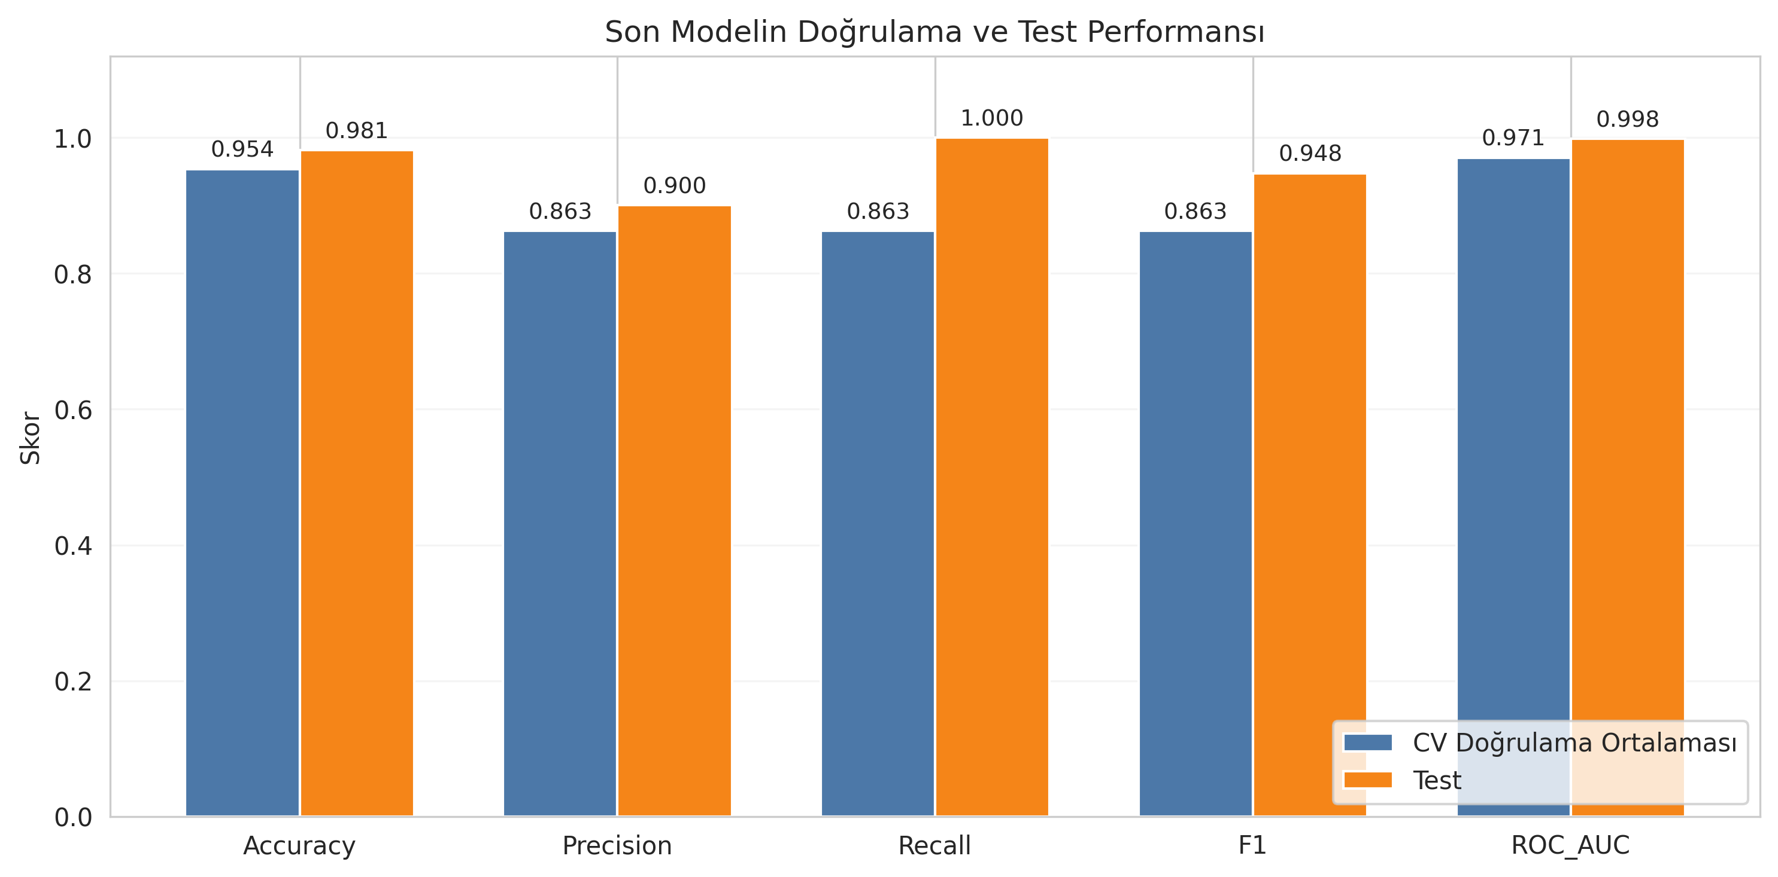
Şekil 2. Son modelin CV doğrulama ortalamaları ile test skorlarının karşılaştırılması.
Testte %100 recall, yalnızca bu örneklemdeki 190 churn müşterisinin tamamının yakalandığını gösterir. Yeni müşterilerde aynı sonucun elde edileceği garanti edilemez.

5 Model Deployment
Model canlı bir servise dağıtılmadı. Ön işleme ve sınıflandırıcı final_refined_xgboost_pipeline.joblib dosyasına birlikte kaydedildi. Sonuç tabloları, 1.126 satırlık test tahminleri, iki grafik ve model_metadata.json aynı ZIP içinde paketlendi. Ortam sürümleri scikit-learn 1.6.1, XGBoost 3.4.1 ve joblib 1.6.0 olarak kaydedildi.
Tahmin CSV’sindeki TestRowIndex kaynak satır indeksidir; CustomerID değildir. Müşteri bazlı entegrasyonda kimlik eşleştirmesi ayrıca yapılmalıdır. Önceki aşamadaki 10 risk segmenti, Thompson Sampling aksiyonları ve Gemini mesajları bu model güncellemesiyle yeniden üretilmedi. Bunlar yeni skorlarla bütünleştirilecekse aşağı akış tabloları yeniden hesaplanmalıdır.

6 Code Implementation
Aşağıdaki parçalar SamsungFinalProject.ipynb içindeki iyileştirme ve test akışını özetler. param_distributions Bölüm 4’teki arama alanını, refinement_cv beş katlı bölünmeyi, refinement_scoring beş değerlendirme metriğini ifade eder. Tam çalıştırılabilir akış ve veri hazırlama kodları notebook’ta yer alır.
from sklearn.base import clone
from sklearn.model_selection import RandomizedSearchCV
# Başlangıç modelini değiştirmeden parametre araması
search_model = clone(xgboost_model)
search_model.set_params(classifier__n_jobs=1)
refinement_search = RandomizedSearchCV(
estimator=search_model,
param_distributions=param_distributions,
n_iter=20, scoring=refinement_scoring, refit="F1",
cv=refinement_cv, random_state=42, n_jobs=2,
pre_dispatch=2, return_train_score=True,
verbose=1, error_score="raise"
)
refinement_search.fit(X_train, y_train)
final_refined_model = refinement_search.best_estimator_
from sklearn.metrics import f1_score, roc_auc_score
import joblib
# Model seçimi tamamlandıktan sonra test değerlendirmesi
y_pred = final_refined_model.predict(X_test)
y_score = final_refined_model.predict_proba(X_test)[:, 1]
print("F1:", f1_score(y_test, y_pred))
print("ROC-AUC:", roc_auc_score(y_test, y_score))
# Pipeline eğitimde öğrenilen dönüşümleri de içerir.
joblib.dump(
final_refined_model,
output_dir / "final_refined_xgboost_pipeline.joblib"
)

Conclusion
Denediğimiz adaylar arasında tüm özellikleri kullanan parametre ayarlı XGBoost en yüksek ortalama CV F1 değerini verdi. Parametre araması F1’i 0,8211’den 0,8626’ya çıkardı. Medyan önem eşiğiyle özellik seçimi F1’i 0,8010’a düşürdüğü için son modelde kodlama sonrası 30 sütunun tamamını koruduk.
Son model testte %98,13 accuracy, %90,05 precision, %100 recall, %94,76 F1 ve 0,9985 ROC-AUC elde etti. Başlangıca göre 22 daha az yanlış alarm oluştu ve 8 ek churn müşterisi yakalandı. Bu sonuçlar açık veri kümesi üzerindeki teknik değerlendirmeyi gösterir; gerçek kampanya başarısını veya gelir etkisini ölçmez.
Değerlendirmenin sınırları vardır. Parametre araması ve özellik seçimi karşılaştırması aynı CV bölünmelerine dayanır; model seçimi iyimserlik yaratabilir. Test kümesi önceki proje aşamalarında da incelenmiştir. Ayrıca önceki keşifsel analiz ve bazı veri temizleme kararları eğitim–test ayrımından önce alınmıştır. Dolayısıyla test kümesi bütünüyle dokunulmamış, bağımsız bir nihai doğrulama kümesi olarak sunulamaz.
Eğitim–doğrulama F1 farkının sürmesi ve test skorlarının doğrulamadan yüksek olması, dış doğrulamaya ihtiyaç olduğunu gösterir. Sonraki aşamada temizleme kararları dahil tüm sürecin eğitim verisinde tanımlanması, nested CV veya yeni bir dış test kümesiyle değerlendirme ve mümkünse zaman bazlı doğrulama öneriyoruz. Bu ek deneyler mevcut çalışmada yapılmadı.
Operasyonel kullanım öncesinde özelliklerin tahmin anında erişilebilirliği ve dönem tanımları kontrol edilmeli; skor kalibrasyonu ve iş maliyetlerine uygun karar eşiği değerlendirilmelidir. Özellikle önceki aşamada şüpheli olarak eksik işaretlenen uç değerlerin gerçekten veri hatası olduğu kaynakla doğrulanmamıştır. Bunların etkisi ayrıca sınanmalıdır.

References
1. SamsungFinalProject.ipynb. Grup 12 proje notebook’u, 141 hücre. Veri hazırlama, model keşfi ve Capstone 4 deney kodları.
2. capstone4_outputs_20260912_164830.zip. Deney sonuçları, parametreler, test tahminleri, model, metadata ve iki değerlendirme grafiği. 12 Eylül 2026.
3. Model Refinement_Template.docx. Samsung Innovation Campus Capstone 4 rapor şablonu.
4. scikit-learn. RandomizedSearchCV ve SelectFromModel dokümantasyonu.
https://scikit-learn.org/stable/modules/generated/sklearn.model_selection.RandomizedSearchCV.html
https://scikit-learn.org/stable/modules/generated/sklearn.feature_selection.SelectFromModel.html
5. XGBoost. Python API Reference.
https://xgboost.readthedocs.io/en/stable/python/python_api.html

